ShopListe UX Designs g191210018-Mert Can Yılmaz g191210003-Yunus Akgül

User Accont / Friend Request List User Account/Friend List User Accont/ Friend Add

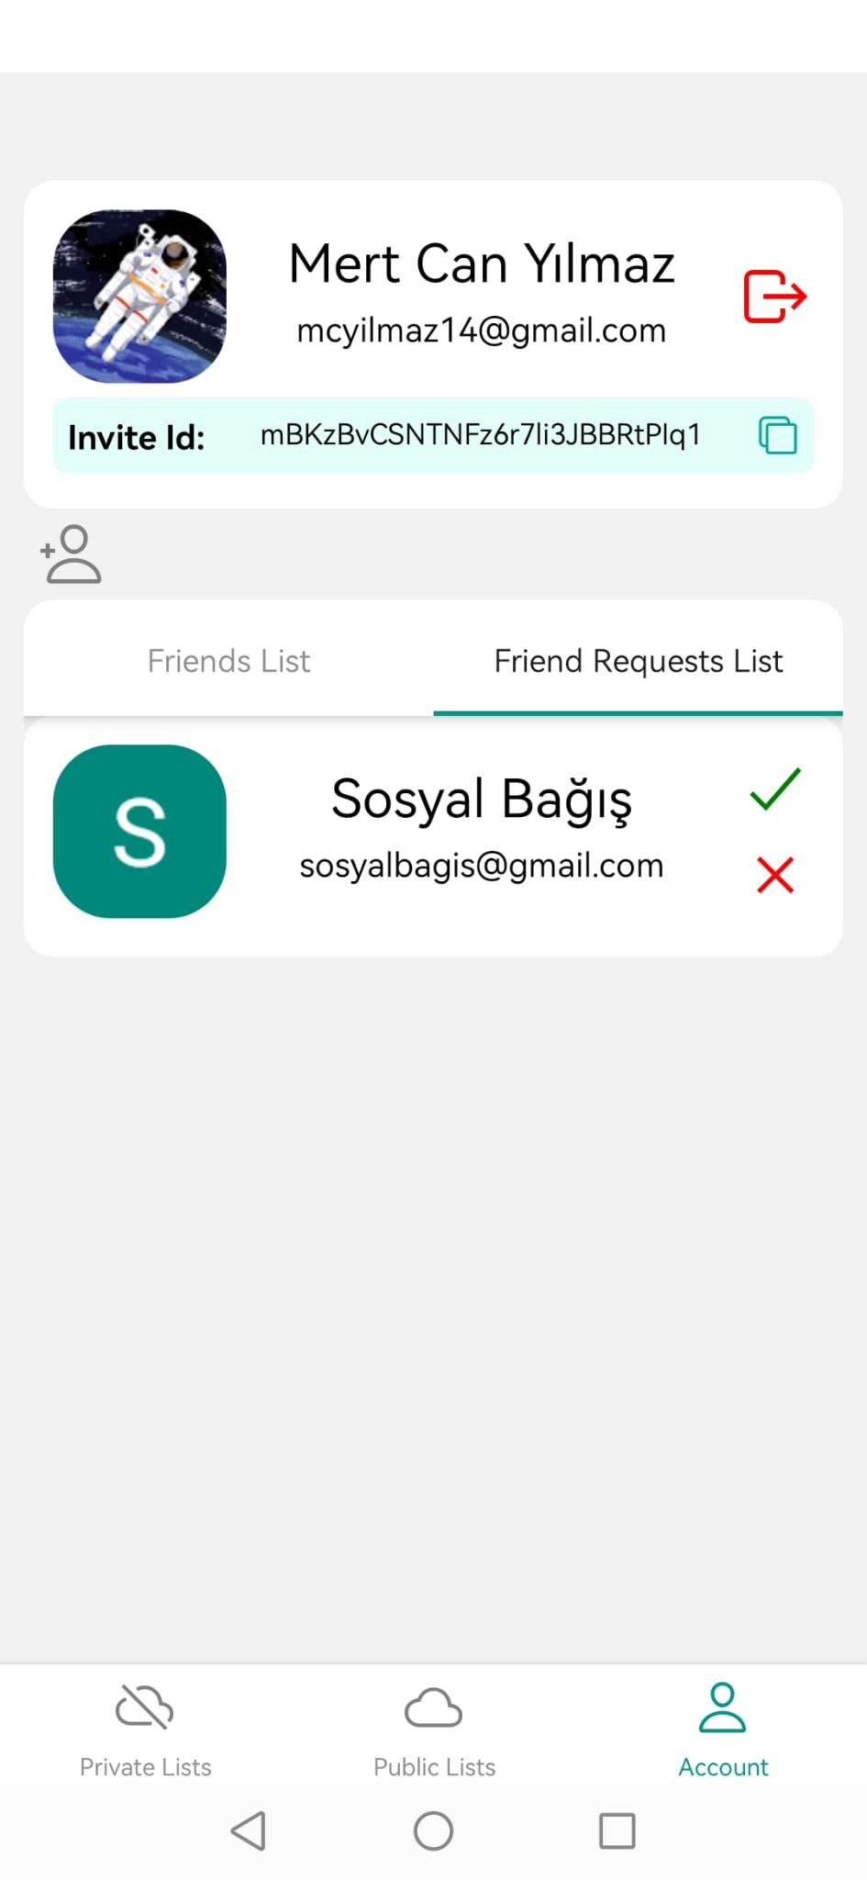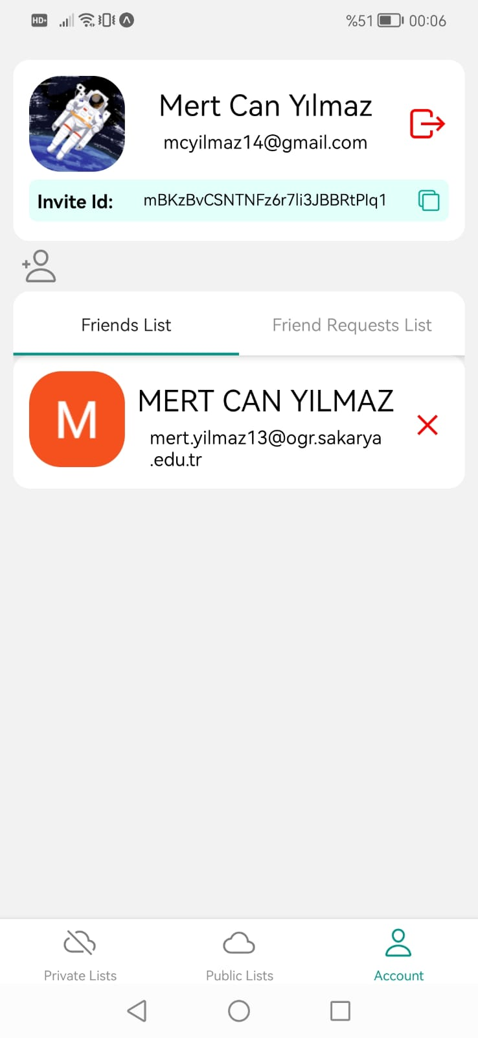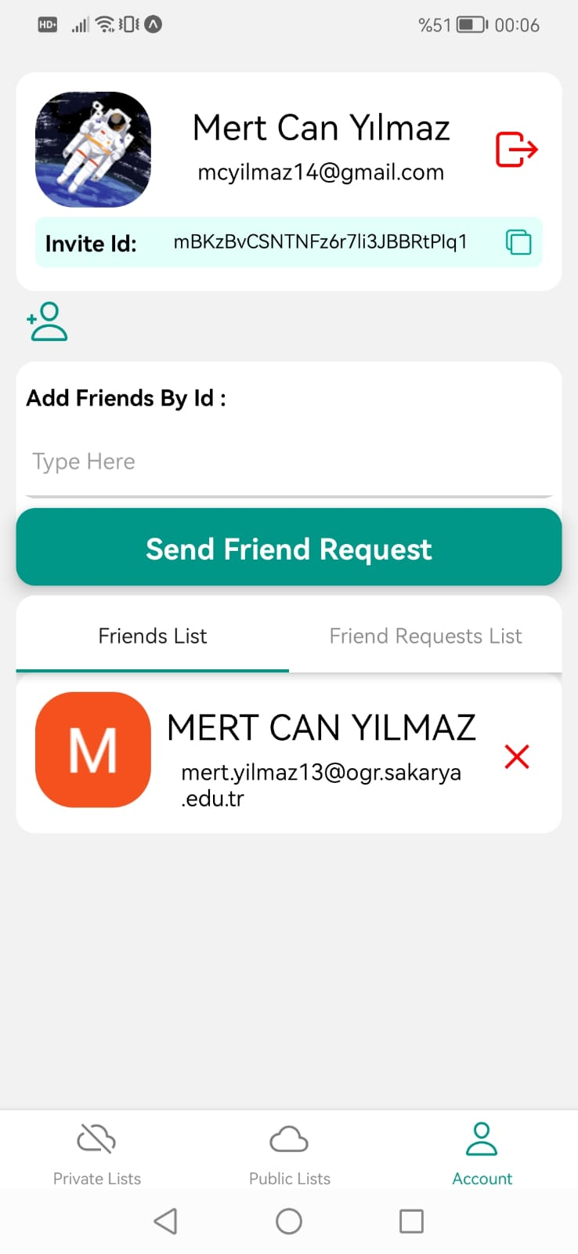

Login Button Login Google Account Selection

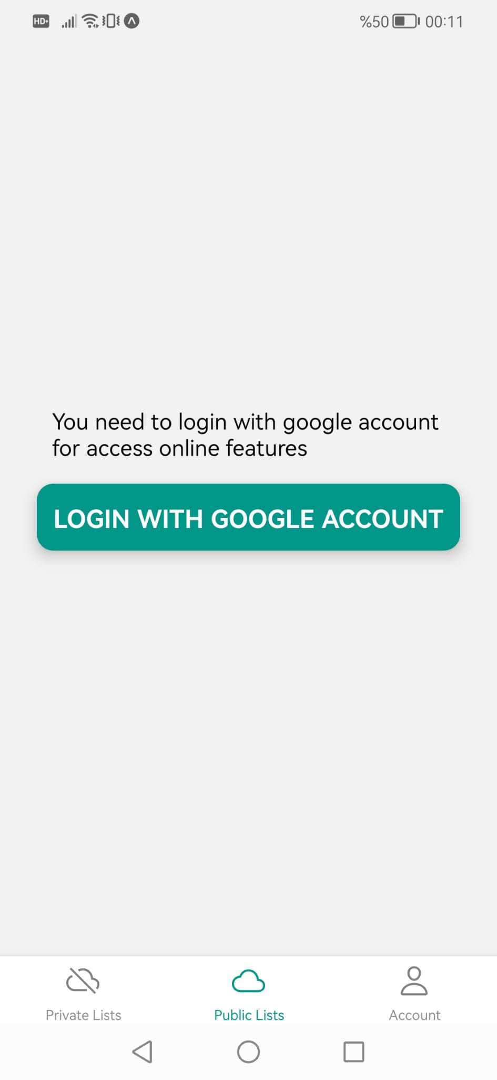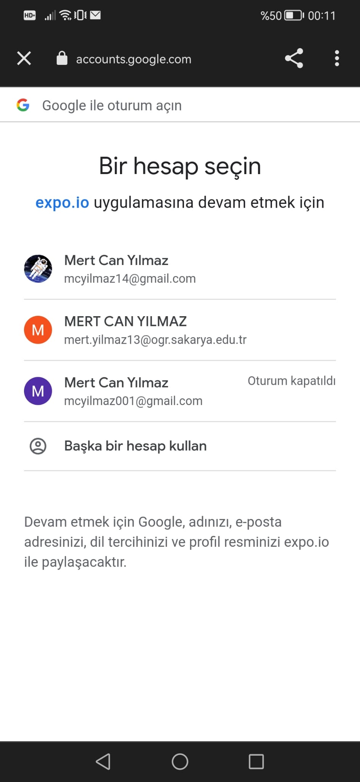

Kullanıcılar ile List Group oluşturma Liste Grubu ve Liste Seçimi Online Liste Ekleme

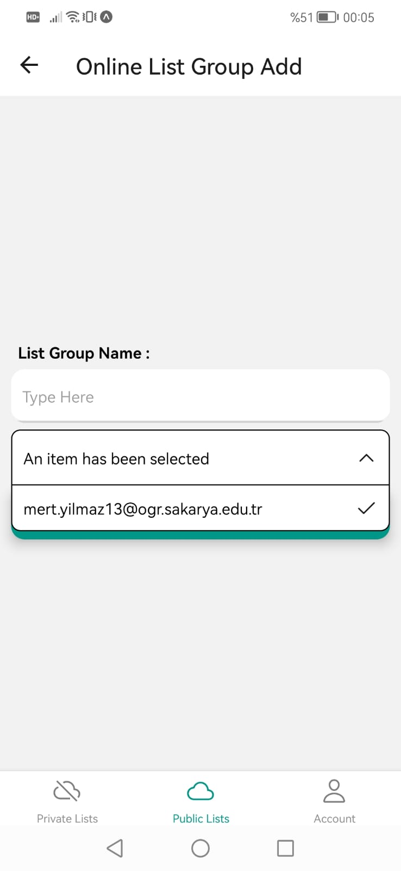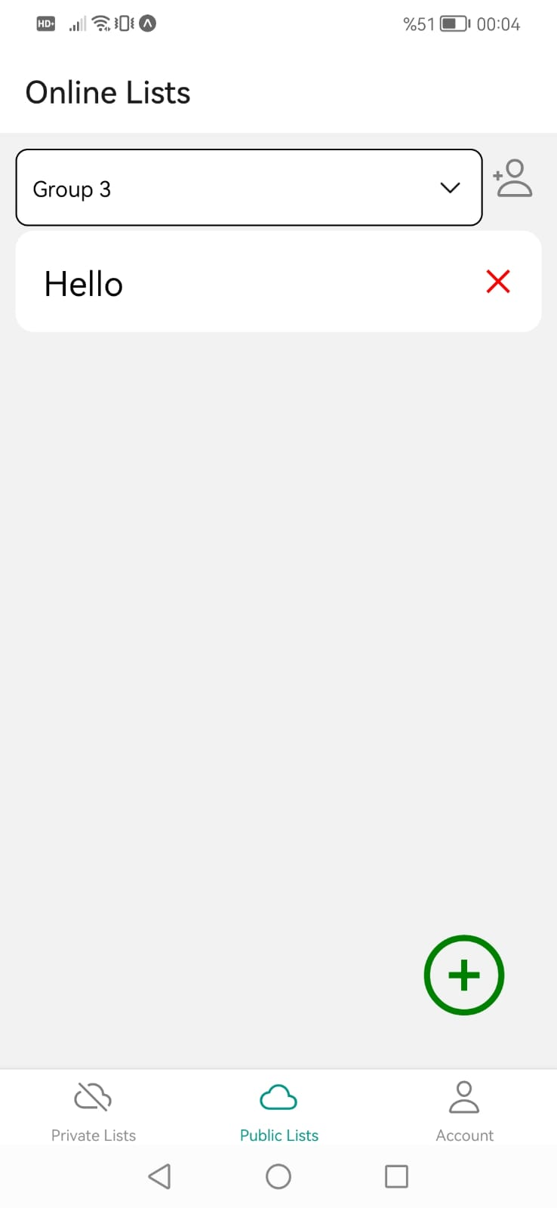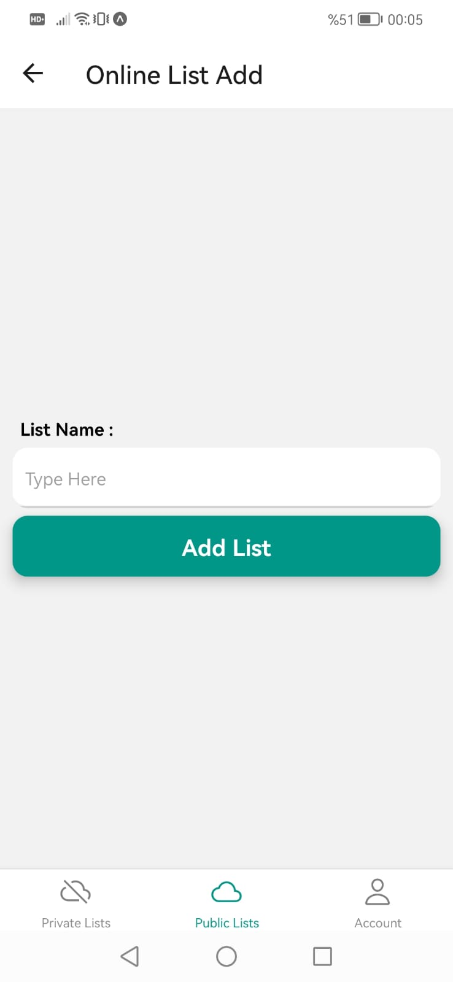

Online Liste İçerikleri/ Unchecked Online List İçerikleri/Checked Online List Ürün Ekle

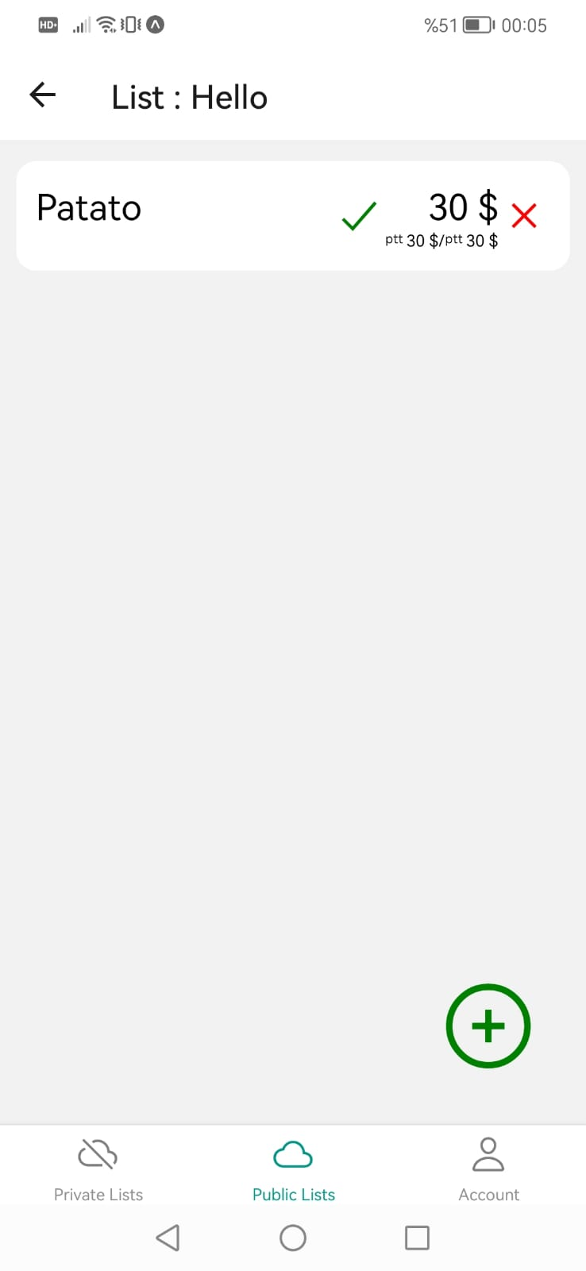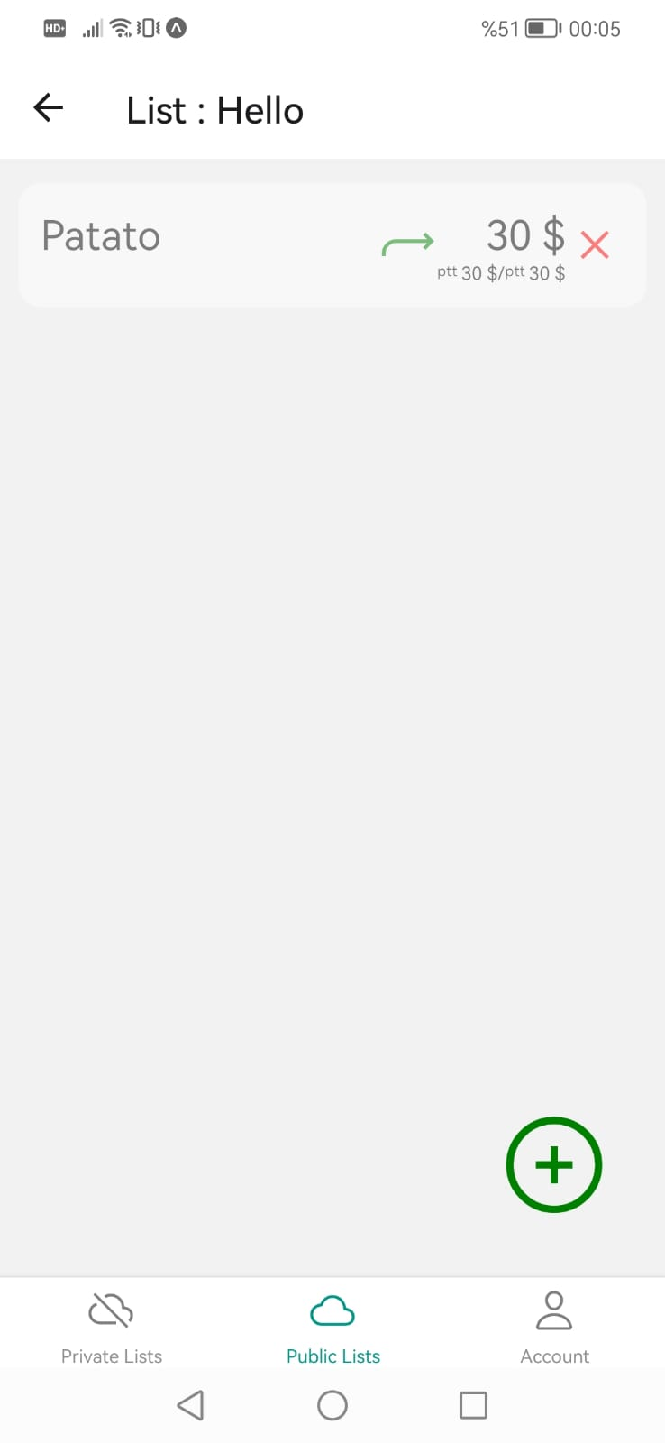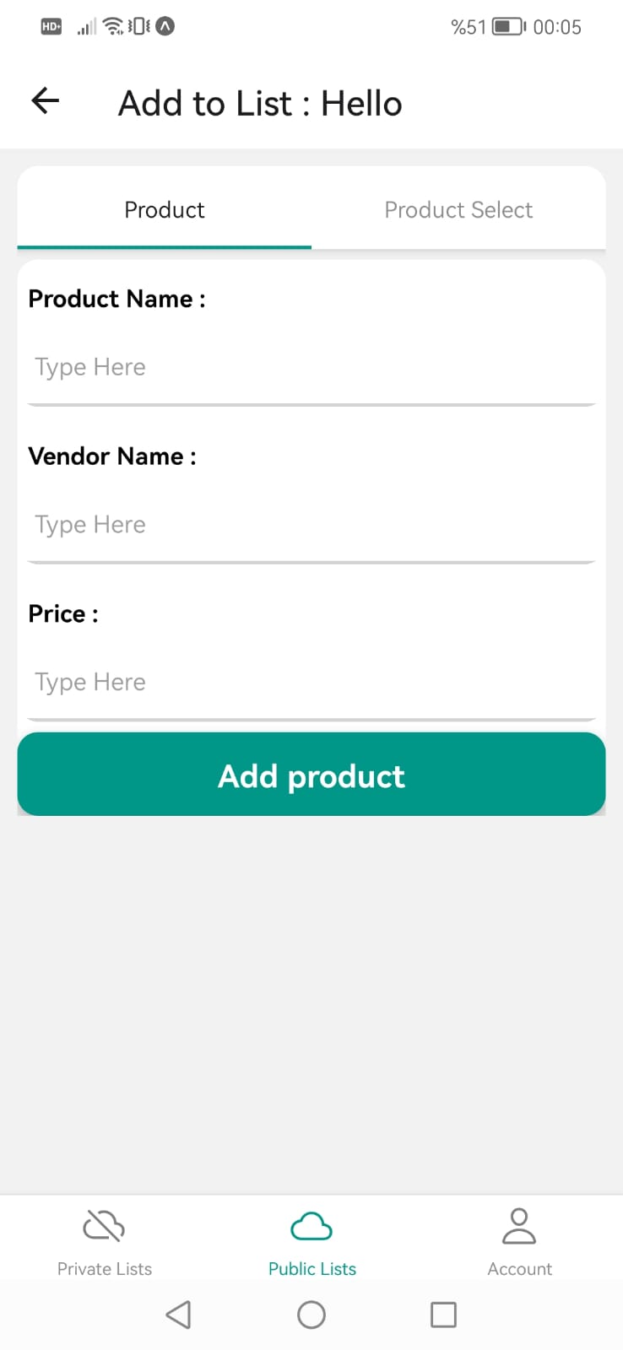

Online Ürün Arama ve Seçim Offline Listeler  
